高低速测试问题点

现象
使用内部时钟，在同一增益配置（DataSheet默认配置）、同一示教位置，配置PLS_DELAY，低速4KHz时，SH_OUT输出的V_B始终大于V_A，与ZH样机变化一致；高速15KHz下，SH_OUT输出的V_B几乎始终小于 V_A，仅在极小范围内偶发 V_B > V_A，且信号很不稳定。

疑问点
相同位置下，光强、光斑及光功率无变化，高速与低速的区别应该只有脉冲更密集，即相同时间下，测量次数增多，单脉冲能量在高速时更小，为什么在示波器观察到的波形表现相差巨大？高低速模式下，是否需要配置不同的增益或其他参数？

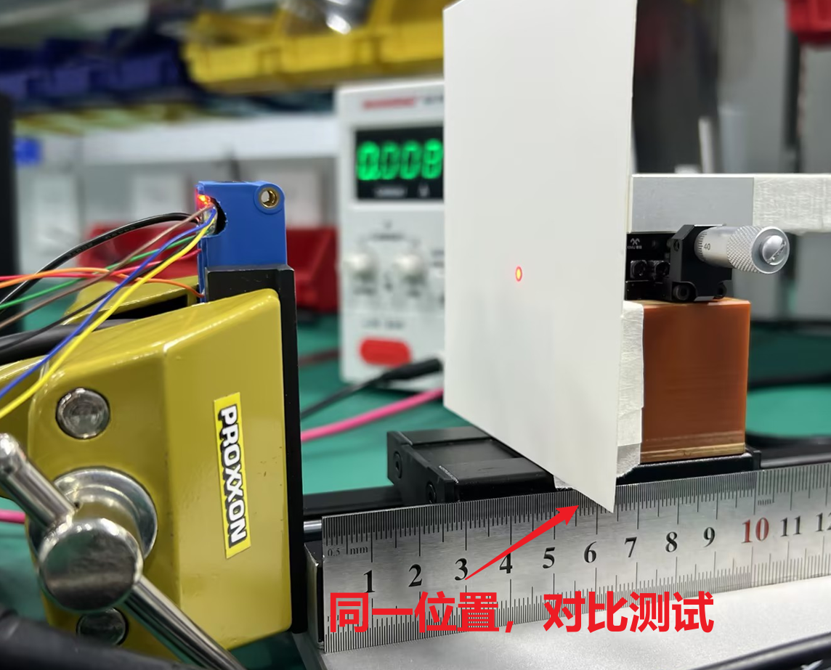
图1 测试位置

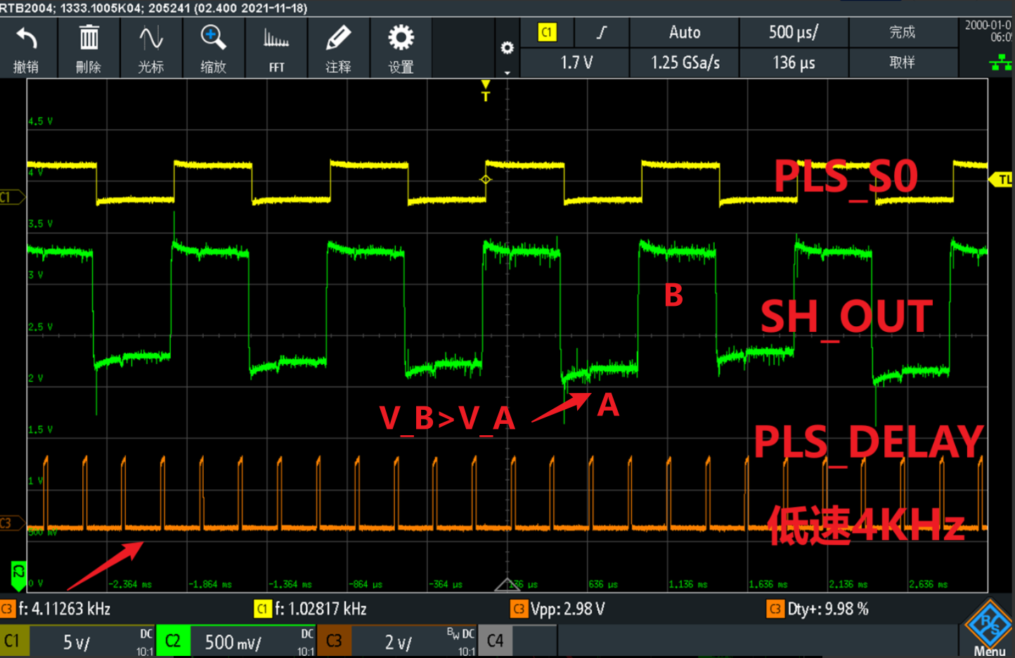
图2 低速模式信号表现
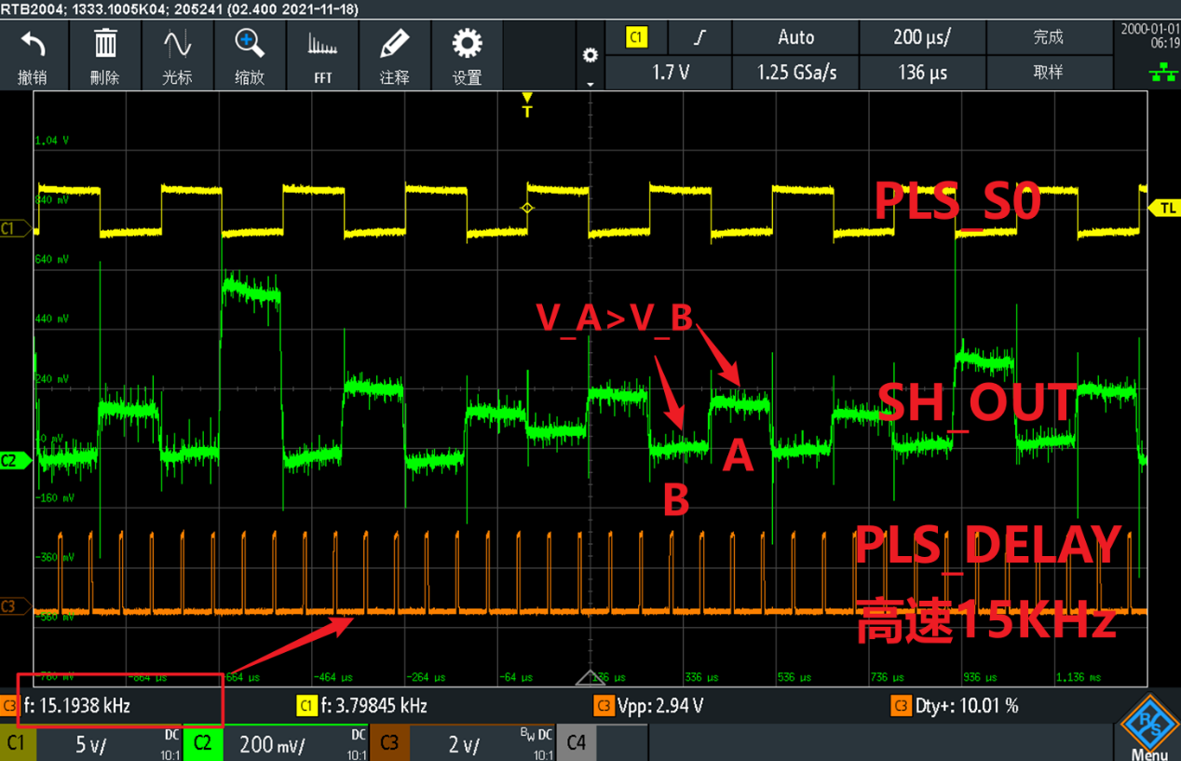
图3 高速模式信号表现1

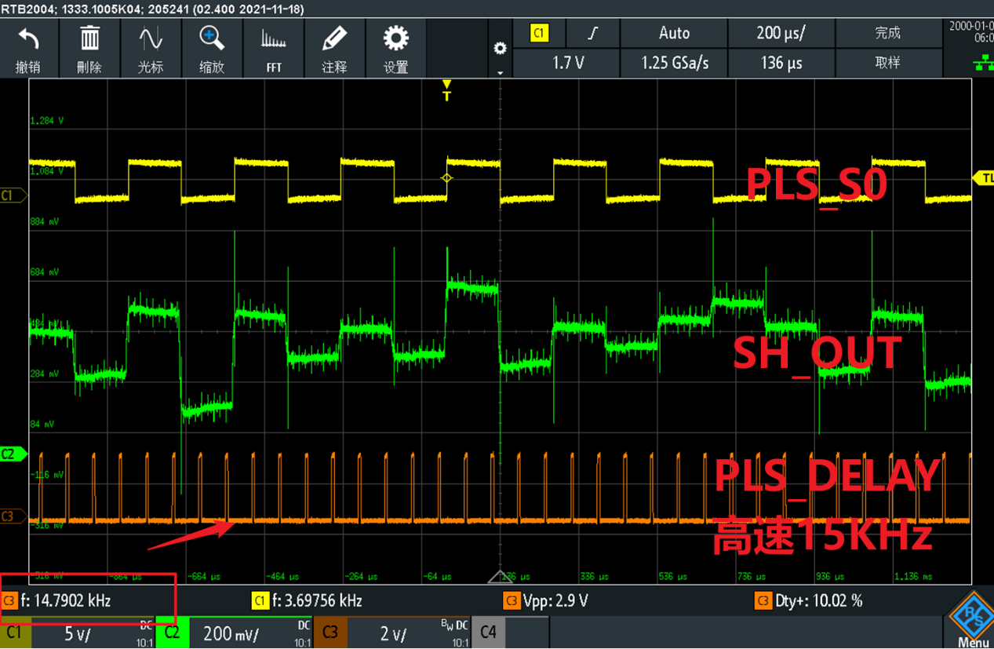
图4 高速模式信号表现2

